Муниципальное бюджетное дошкольное образовательное учреждение детский сад №27 «Берёзка»
Старооскольского городского округа

Информационная памятка
«Играйте вместе с детьми»

Старший воспитатель
Зыбенко Ю.В.,
Педагог-психолог
Вторникова В.Г.

г.Старый Оскол, 2019г.
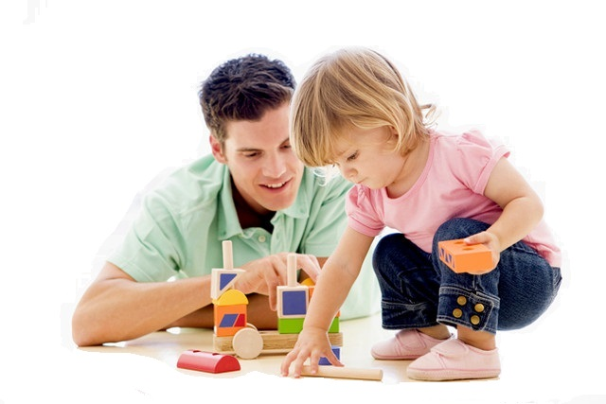

Для игр у каждого ребенка должны быть:
- игрушка, которой он может пожаловаться, которую поругает и накажет, пожалеет и утешит, которая поможет ему преодолеть страхи;
- набор игрушек, способствующих развитию его чувственного восприятия, мышления, кругозора, позволяющих ему проигрывать реальные и сказочные ситуации, подражать взрослым;
- игрушки, помогающие «выплеснуть» агрессию - солдатики, ружья, мячи, надувные «груши», подушки, дикие животные, резиновые игрушки, веревки, скакалки, молотки и другие инструменты, дротики для метания, кегли и т.д.
- игрушки для развития творческой фантазии и самовыражения - кубики, матрешки, пирамидки, конструкторы, азбуки, настольные игры, разрезные картинки или открытки, краски, пластилин, мозаика, наборы для рукоделия, нитки, кусочки ткани, бумага для аппликаций, клей и т.д.

Игрушки следует выбирать, а не собирать!

Для 2-летних детей очень хорош большой разноцветный мяч, 7 – 8-составные пирамидки, мягкие, пушистые игрушки. Большая пластмассовая машина или коробка уже с этого возраста будут приучать ребенка к аккуратности, самостоятельности, так как в них должны складываться после игры кубики, мячики, резиновые и мягкие игрушки. Хорошо, если уже в этом возрасте у малыша будет свое игровое место в квартире, а у игрушек тоже свой домик.

К трем годам набор игрушек расширяется. К ярким, разноцветным, с четкой формой игрушкам прибавляются простейшие конструкторы («Волшебный сундучок», «Сюрпризное яйцо»), которые малыши собирают вместе со взрослыми, всегда при этом испытывая удовольствие и восторг от того, что из странных кусочков может получиться замечательная, понятная ребенку фигура-игрушка. На этом возрастном этапе дети играют в «дочки-матери», «в папу и маму», в «магазин», «доктора», «детский сад» и т.п. Игрушки увеличиваются в размерах (большая кукла, большой медведь и т.д.). «Парикмахерский набор», чайный и столовый сервиз, принадлежности доктора Айболита, мебель и другие предметы, отображающих различные стороны реальности – «бытовые игрушки» - должны выглядеть как можно ближе к «оригиналу» и быть достаточно прочными.

К четырем годам основным видом деятельности ребенка становится ролевая игра. Усложняется содержание игры, так как детская фантазия способна превратить конкретные предметы в воображаемые (карандаш— в волшебную палочку, зеленые листья – в деньги и т.п.). Поэтому в таком возрасте наибольшую пользу ребенку принесут не покупные дорогие игрушки, а сделанные своими руками вместе со взрослыми.

К пяти годам место крупных игрушек постепенно завоевывают наборы зверушек, солдатиков, кукольных семей. Появляется большая возможность для проигрывания разных вариантов с одними и теми же игрушками, развивается фантазия и воображение, мышление перестает быть конкретным, а эмоциональный мир обогащается.

Шестилетнему ребенку будут полезнее и интереснее уже не статичные и конкретные игрушки, а необычные конструкторы модели кораблей и самолетов, красивые фломастеры и занимательные настольные игры, разборные роботы-трансформеры, наборы для рукоделия. Дети любят в этом возрасте делать игрушки-подарки (кухонные прихватки, салфетки, украшения). Радость и гордость вызывает в ребенке тот факт, что он умеет делать добро окружающим и любимым людям. Поощрение таких игр поможет развить в ребенке трудолюбие, усидчивость и желание что-то в жизни давать другим.

